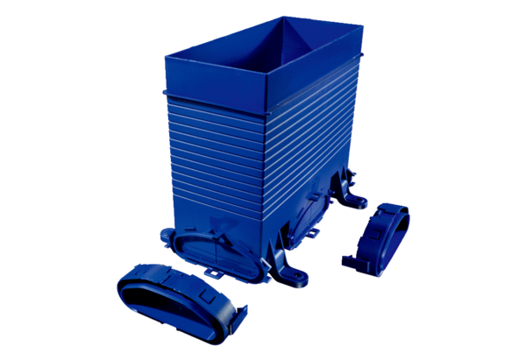Wylot podłogowy FFS-BAOpakowanie jednostkowe: 1 sztukaAsortyment: K
Numer artykułu: 0055.0874Producent: MAICO

